Proiect inginerie software 2

FitTrack

Tudor Narcis
Fulger Andrei
642AB
ETAPA II: Proiectare
1. Introducere (SRS)
1.1 Scopul aplicației
FitTrack este o aplicație web care permite utilizatorilor să își gestioneze antrenamentele de fitness (workouts) și exercițiile asociate acestora. Aplicația oferă funcționalități complete de tip CRUD (Create, Read, Update, Delete) pentru antrenamente și exerciții, având o interfață web simplă și un backend REST.
1.2 Domeniu de aplicare
Aplicația este destinată:
- utilizatorilor individuali care doresc să își organizeze antrenamentele
- scopurilor educaționale (proiect universitar IS2)

2. Descriere generală (SRS)
2.1 Arhitectură
Aplicația folosește o arhitectură client–server:
- Frontend: HTML, CSS, JavaScript
- Backend: ASP.NET Core (.NET 8), REST API
- Bază de date: SQLite
- ORM: Entity Framework Core
Frontend-ul comunică cu backend-ul prin request-uri HTTP (JSON).
2.2 Actori
- User – utilizatorul aplicației care gestionează workouts și exercises

3. Cerințe funcționale (User Stories)
US1 – Creare antrenament
Ca utilizator, vreau să pot crea un antrenament nou, pentru a-mi organiza sesiunile de fitness.
Acceptare:
- pot introduce nume, dată, notes și description
- antrenamentul este salvat în baza de date
US2 – Vizualizare antrenamente
Ca utilizator, vreau să văd lista tuturor antrenamentelor existente.
Acceptare:
- aplicația afișează toate workout-urile
- fiecare are ID, nume, dată și descriere

US3 – Editare antrenament
Ca utilizator, vreau să pot edita un antrenament existent.
Acceptare:
- pot modifica datele într-un formular (modal)
- modificările se salvează în baza de date

US4 – Ștergere antrenament
Ca utilizator, vreau să pot șterge un antrenament.
Acceptare:
- antrenamentul este eliminat din sistem
- exercițiile asociate nu mai sunt accesibile
US5 – Creare exercițiu
Ca utilizator, vreau să pot adăuga exerciții unui antrenament.
Acceptare:
- exercițiul conține nume, seturi, repetări, greutate și pauză
- exercițiul este asociat unui workout existent
US6 – Vizualizare exerciții
Ca utilizator, vreau să văd toate exercițiile unui antrenament.
Acceptare:
- pot filtra exercițiile după workoutId
- exercițiile sunt afișate într-o listă clară
US7 – Editare și ștergere exerciții
Ca utilizator, vreau să pot edita sau șterge exerciții.
Acceptare:
- modificările sunt salvate
- exercițiile pot fi eliminate definitiv

4. Cerințe nefuncționale
- aplicația trebuie să răspundă sub 1 secundă pentru operații CRUD
- datele sunt persistente (SQLite)
- aplicația este ușor de instalat și rulat local
- codul este modular și ușor de extins
SDD – Software Design Document
5. Design arhitectural
Frontend-ul este implementat folosind HTML, CSS și JavaScript și comunică cu backend-ul prin intermediul unui REST API, folosind format JSON.
5.1 Backend
Backend-ul este implementat în ASP.NET Core și conține:
- Controllers – expun API-ul REST
- Services – logica de business
- Models – entitățile bazei de date
- DTOs – transfer de date între client și server
- DbContext – acces la baza de date prin EF Core

6. Design bază de date
6.1 Tabele
Tabel Workouts
Câmp | Tip | Descriere
Id | INTEGER (PK) | identificator unic
Name | TEXT | numele antrenamentului
Date | TEXT | data antrenamentului
Notes | TEXT | observații
Description | TEXT | descriere detaliată

Tabel Exercises
Câmp | Tip | Descriere
Id | INTEGER (PK) | identificator unic
WorkoutId | INTEGER (FK) | referință către Workouts
Name | TEXT | numele exercițiului
Sets | INTEGER | număr de seturi
Reps | INTEGER | număr de repetări
WeightKg | REAL | greutate
RestSeconds | INTEGER | pauză între seturi

6.2 Relații
- Workouts (1) → Exercises (N)
- relația este realizată prin WorkoutId (foreign key)

7. Diagrama de activitate (descriere)
Creare exercițiu
- Utilizatorul completează formularul
- Frontend-ul trimite request POST
- Backend-ul validează datele
- Exercițiul este salvat în baza de date
- Lista este reîncărcată

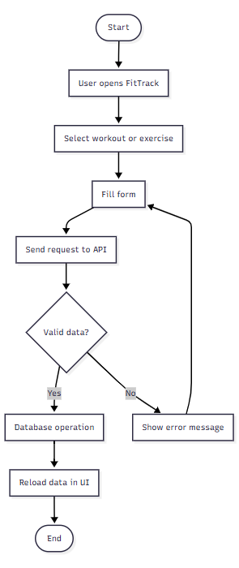
Diagrama de activitate

8. Concluzie
Aplicația FitTrack respectă cerințele proiectului IS2, oferind o arhitectură clară, operații CRUD complete, o bază de date relațională și o separare corectă a responsabilităților între componente.

